|  |  |
| --- | --- |
| نام و نام خانوادگی | **پویا شیخ‌‌الاسلامی** |
| شماره دانشجویی | **810100394** |
| تاریخ ارسال گزارش | **1402.02.13** |

|  |  |  |
| --- | --- | --- |
|  | **به نام خدا**  **دانشگاه تهران**  **دانشکده‌ مهندسی برق و کامپیوتر** |  |
| **درس شبکه‌های عصبی و یادگیری عمیق**  **تمرین سوم** | | |

**فهرست**

**پاسخ 1**. **عنوان پرسش اول به فارسی** 1

۱-۱. عنوان بخش اول 1

**پاسخ ۲** **- عنوان پرسش دوم به فارسی** 2

۱-۲. **عنوان بخش اول** 2

**پاسخ ۳** **– عنوان پرسش سوم به فارسی** 3

۱-۳. **عنوان بخش اول** 3

**پاسخ ۴** **– عنوان پرسش چهارم به فارسی** 4

۱-۴. **عنوان بخش اول** 4

**شکل‌ها**

شکل 1. عنوان تصویر نمونه 1

**جدول‌ها**

جدول 1. عنوان جدول نمونه 1

# **پاسخ 1**. **عنوان پرسش اول به فارسی**

۱-۱. عنوان بخش اول

در این مقاله کوشش شده است تا با استفاده از شبکه عصبی بیماری کووید-19 تشخیص داده شود. برا ی اینکار از دو شبکه resnet50 و vgg19 استفاده شده است که به وسیله آنها به جداسازی کلاس های بیمار و سالم(covid-noncovid) پرداخته است. که در شکل زیر نمای کلی ساختار سیستم آمده است:

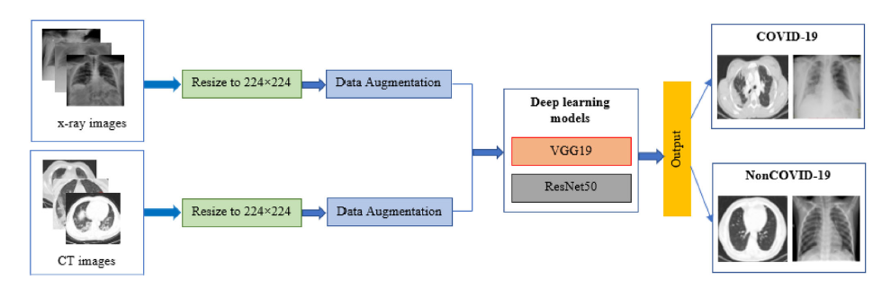

1-شمای کلی سیستم

برای رسیدن به این هدف از دیتاست های زیر استفاده شده است:

1. برای تصاویر سی تی اسکن، از دیتای به اشتراک گذاشته شده توسط Dr. Jkooy ا ستفاده شده است که در تکلیف آورده شده است.
2. برای تصاویر x-ray نیز از تصاویری که در تکلیف آورده شده است (github) استفاده میشود این دیتاست شامل عکس x-ray ، 747 ریه فرد سالم و 112 فرد آلوده به ویروس کووید-19 است.

سپس به پردازش دیتا پرداخته میشود به این صورت که اندازه پیکسل دیتای ورودی به 224*224 تغییر پیدا میکند.

سپس به تولید دیتای مصنوعی اقدام میکنیم برای اینکار از سه روش : 1- چرخش تصادفی نمونه ها با اندازه 20- تا 20 درجه 2- اضافه کردن نویز 3- افقی کردن تصاویر استفاده میکنیم.

سپس از دو شبکه برای اموزش داده ها استفاده شده است: vgg19-resnet50

در نهایت برای ارزیابی شبکه از ماتریس آشفتگی استفاده شده است که در آن معیارهای زیر نشان داده میشود:

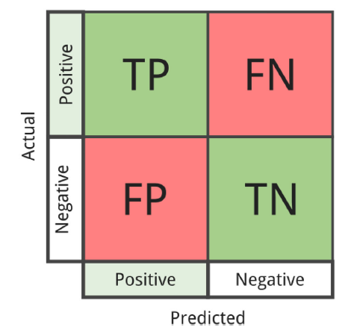

2ماتریس آشفتگی

1-accuracy

2-precision

3-recall

4-f1-score

به این ترتیب ما توانستیم در جداسازی کلاس ها با استفاده از مدل resnet-50 به دقت های 96.77 و 76.32 برسیم و با استفاده از مدل دیگر به دقت های 99.35 و 88.87 به ترتیب برای دیتای سی-تی و x-ray برسیم و به محققان در یافتن بیماری کمک کنیم.

در ادامه ماتریس پراکندگی آورده شده است.

s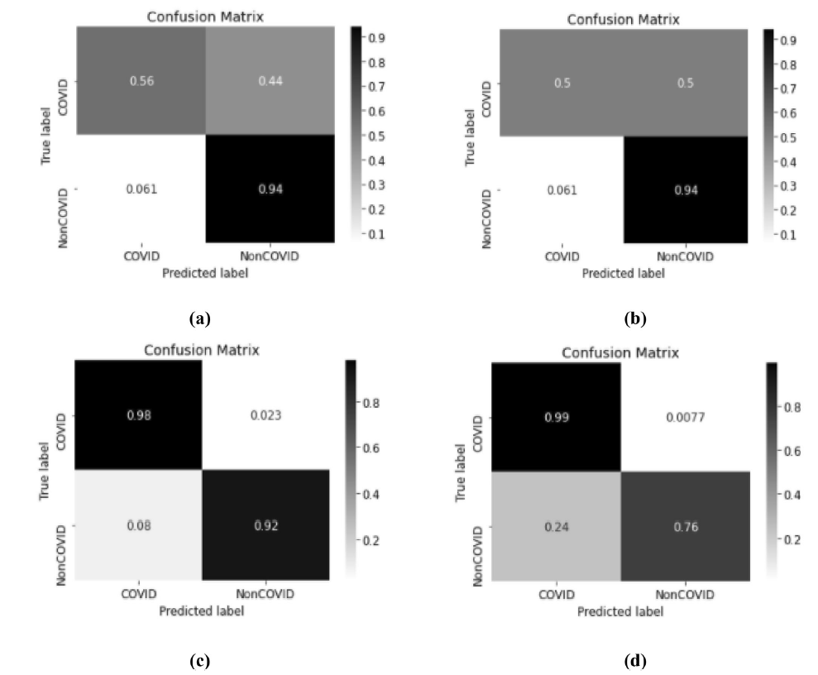

3ماتریس پراکندگی مدل resnet50 با(a,c) و بدون(b,d) data augmentation

**۲**-۱. بخش دوم

**در شکل زیر معماری شبکه vgg19 آورده شده است. این شبکه نخستین بار در سال 2014 در مقاله "very deep convolutional for large scale image recognition" ارائه شده است. این شبکه شامل لایه های پشت سر هم کانوولوشنال 3*3 که در بین انها pooling قرار گرفته است. در این مقاله شبکه از پنج بلوک تشکیل شده است که دوتا اولی آنها شامل دو لایه کانوولوشنال و سه تا ی بعدی دارای چهار لایه اند. بعد از این لایه ها از لایه های flatten, dropout, dense استفاده شده است.**

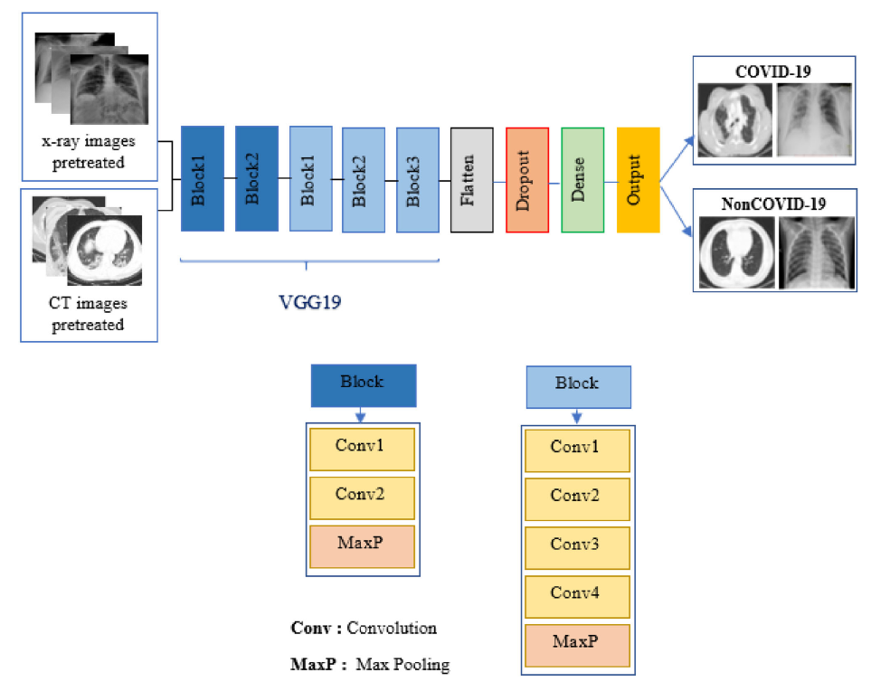

4معماری شبکه vvgn19

**در شکل زیر نیز معماری شبکه resnet50 اورده شده است. این یکه مدل شبکه عصبی است که ابتدا در سال 2015 در مقاله "residual learning for image recognition" ارائه شده است. اندازه مدل در حقیقت به دلیل استفاده از مدل خوشه بندی سراسری (global clustering method) به جای لایه FC(fully-connected) بسیار کوچکتر است که نهایتا باعث کاهش اندازه مدل میشود. ویژگی منحصر به فرد این مدل بلوک یادگیری مکرر(recurring) است که به معنای آن است که هر لایه باید به لایه بعدی متصل شود که در نتیجه آن فاصله افزایش شدیدا افزایش می یابد. این مدل شامل پنج بلوک کانوولوشنال با یک max pooling و در پایان شامل بلوک های flatten, dropout, FC است.**

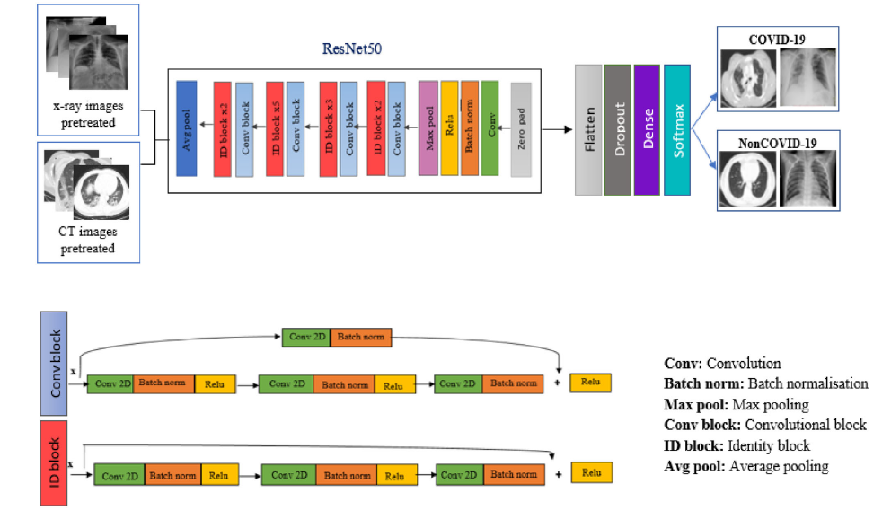

5معماری شبکه resnet50

در اینجا صرفا برای پیش پرداز به تغییر پیکسل عکسها به 224*224 اشاره شده است.

در ادامه به مزایا و معایب هر شبکه میپردازیم.

برای vggn19

**مزایا:**

1. **دقت بالا**
2. **استفاده از یادگیری انتقالی**
3. **معماری ساده و غیر پیچیده**
4. **استخراج ویژگی**

**معایب**

1. **اندازه مدل بزرگ**
2. **کاربرد محدود به جداسازی تصاویر**
3. **تفسیر پذیری محدود**
4. **انعطاف پذیری محدود**

برای شبکه resnet50 نیز

**مزایا:**

1. **کاهش درصد خطای اموزش به دلیل وجود لایه های فراوان**
2. **با استفاده از شیوه identity mapping با مشکل vanishing gradient مقابله میکند.**

**معایب:**

1. **پیچیدگی معماری شبکه**
2. **پیاده سازی لایه های batch normalization**
3. **افزودن اتصالات skip levelکه برای آن ها ابعاد بین لایه های مختلف را در نظر گرفته اید.**

**۳**-۱. بخش سوم

شبکه نهایتا باید بتواند ریه سالم را از ریه درگیر با ویروس تشخیص دهد و بین آن ها جداسازی انجام دهد با توجه به اینکه مدل های مبتنی بر یادگیری عمیق نیاز به داده زیادی برای آموزش دارند. پس هرچه بیشتر داده داشته باشیم نتایج به دست آمده قابل اتکا تر خواهد بود چون که شبکه قادر خواهد بود ویژگی های بیشتری را از آن استخراج کند. در اینجا نیز چون ما با کمبود داده مواجه بودیم سعی کردیم به طرق مختلف به طور مصنوعی داده تولید کنیم. برای این مهم ما از سه روش 1- چرخش تصادفی نمونه ها با اندازه 20- تا 20 درجه 2- اضافه کردن نویز 3- افقی کردن تصاویر استفاده میکنیم.

# **پاسخ ۲** **- عنوان پرسش دوم به فارسی**

## ۱-۲. **عنوان بخش اول**

در این شبکه نیز مانند سایر شبکه های object detectors دو بخش داریم در بخش اول مکان های با احتمال بیشتر وجود object جدا میشود و در بخش های بعد نوع آن object ها و کلاس آنها به همراه ابعاد و ضخامت و... اعلام میشود. تحول این شبکه نسبت به سایر مدل ها در این است که به جای اینکه proposal ها را به صورت دستی تعریف کنیم آن ها را مبتنی بر learning میکند به این صورت که در این مدل با sweep ورودی ابتدا شبکه خروجی یک سری پنجره روی تصاویر داده میشود که کاندیدای وجود object است به طوریکه هر کدام از این پنجره ها به ما میگویند که با چه احتمالی object در آنجا وجود دارد یا خیر. پس از استخراج proposal ها براساس احتمال وجود یا عدم وجود rank میشوند. سپس از RPN استفاده میکنیم که درآن فضای mapping به دست از لایه یاد شده با عبود از یک لایه کانوولوشنال هرمی دیگر که در انتهای آن رگرسیور و طبقه بند وجود دارد اقدام به یافتن region proposal on feature map میکند. برای اینکار ما یک تعداد قالب(anchor) مشخص با سایزهایی مختلف برای تشخیص object های گوناگون استفاده میکنیم 2k لایه طبقه بند(تعیین کننده امتیاز برای وجود یا عدم وجود) و همچنین 4k لایه رگرسیور(تعیین کننده مکان شی) نیز داریم. در مرحله پایانی training میزان احتمال اینکه یک anchor خاص بتواند شامل object باشد براساس intersection over union یی که با یک شی میتواند بسازد به دست می آید. که هرچه بالاتر باشد یعنی احتمال بیشتری شامل object است. در مراحل بعد نیز این قالب ها با توجه به امتیازاتشان و کنار هم قرار گرفتن طوری انتخاب میشود که در همسایگی شی دیگری با احتمال بالاتر وجود نداشته باشد. پس از آن نیز مانند دیگر مدل های دیگر از لایه تماما متصل و reg, cls برای جداسازی و تشخیص مکان شی استفاده میشود.

در زیر معماری شبکه آورده شده است.

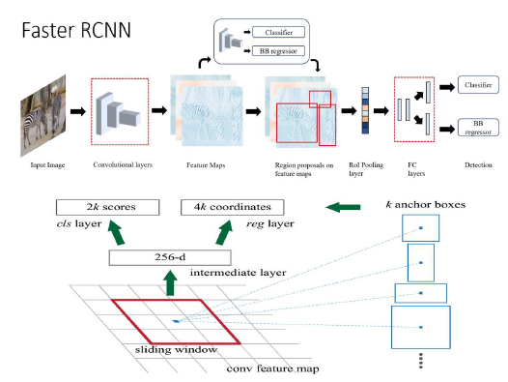

6معماری شبکه faster-RCNN

## ۲-۲. **عنوان بخش دوم**

همانطور که در صورت سوال خواسته شده است با توجه به کلاسهای موجود اقدام به دریافت داده ها و همچنین با توجه به engine.py اقدام به ساخت مدل میکنیم.

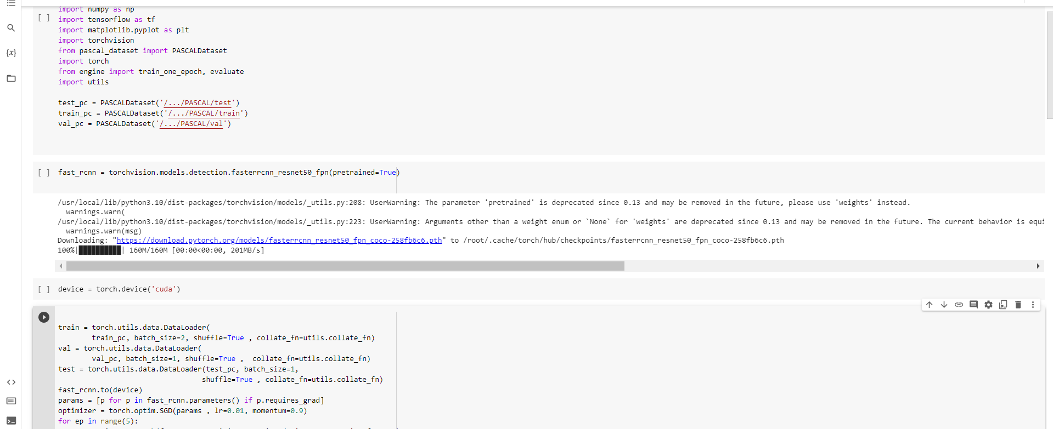

7- اموزش مجدد شبکه-1

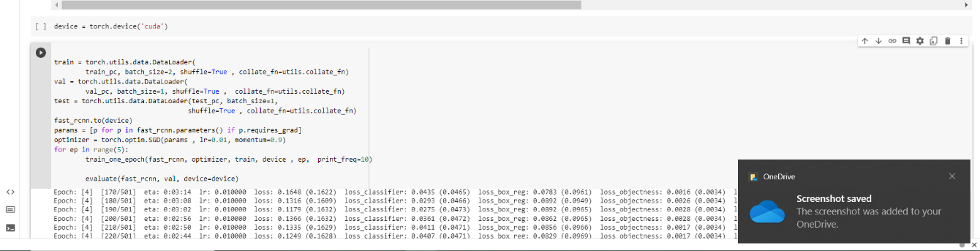

8- اموزش مجدد شبکه-2

## ۳-۲. **عنوان بخش سوم**

در پایان اقدام به نمایش داده های طبق بندی شده میکنیم که در آنها objectهای مورد نظر داخل کادر مشخص قرار گرفته اند.

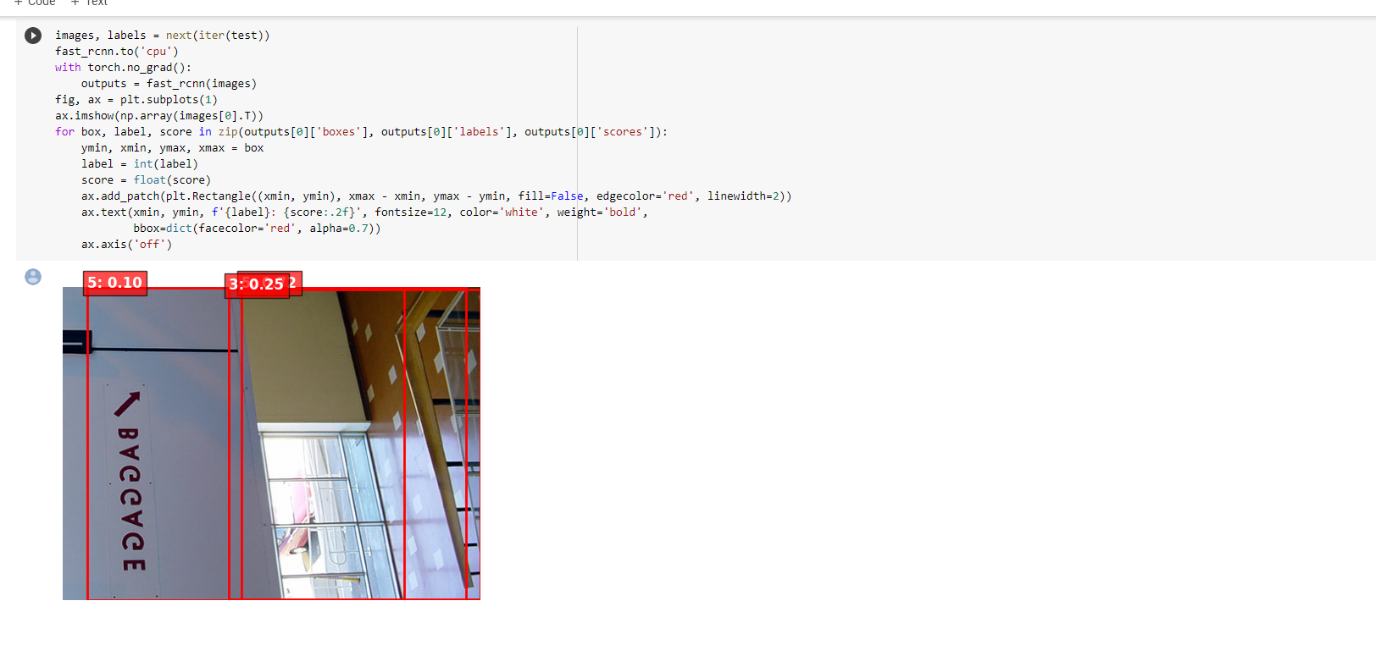

9- کد خروجی

همچنین در ادامه برخی خروجی های گرفته شده آورده شده است.

